新 书 推 荐
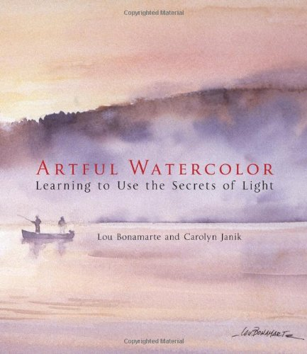
中文书名：《精湛的水彩画：学会使用光影诀窍》
英文书名：Artful Watercolor: Learning to Use the Secrets of Light
作 者：Lou Bonamarte and Carolyn Janik
出 版 社：Sterling
代理公司：ANA
页 数：240页
出版时间：2012年6月
代理地区：中国大陆、台湾
审读资料：电子稿
类 型：艺术设计

内容简介：

很多美术书籍都会就如何实现那些创意水彩画家使用的技巧给我们提出建议，但是本书探讨的更加深入，解释了“为何”以及“何时”运用这些重要技巧。《精湛的水彩画》（Artful Watercolor）尽其所能地纳入在使用光影、色彩明度、自定义颜色混合、运用清洗和理解形状方面表现最好的案例，还探索了作品中和谐与冲突、有序与混乱的表达手法。书中大量的练习与小技巧会帮助读者画出富于细节表现力的作品、用干湿颜料作画、以及弥补错误。

作者简介：

卢·波拿马特（Lou Bonamarte）的很多水彩画作品获得了大量的奖项，他是康涅狄格州莱姆美术学院的创始人。

卡洛琳·雅尼克（Carolyn Janik），与波拿马特共同学习了五年，是一位写了15本教学用书的成功作家，她善于将技术信息内容转化为通俗易懂风趣幽默的散文，她的这种能力受到了好评。

谢谢您的阅读！
请将回馈信息发至：俞晓宁（Winnie Yu）
安德鲁﹒纳伯格联合国际有限公司北京代表处
北京市海淀区中关村大街甲59号中国人民大学文化大厦1705室, 邮编：100872
电话：010-88810959
传真：010-82504200
Email: winnie@nurnberg.com.cn
网址：www.nurnberg.com.cn
微博：http://weibo.com/nurnberg
豆瓣小站：http://site.douban.com/110577/

